台灣銲接協會2025德國埃森展考察團13天報名表

中文姓名 |  | 行動電話
英文姓名 | (請務必提供護照影本) | 職 銜
公司全名 |  | 統一編號
e-mail
公司地址
聯絡電話 |  | 傳真
其他項目 | 1.團費(請v)：□協會會員NT$168,000- □非協會會員171,000-  2.飲食：□全程一般餐食 □全程素食餐 □機上素食餐 □特殊需求  3.住宿：□ 全程住宿雙人房(無指定同房時、由旅行社代安排室友)  (請安排我的雙人房和 公司 同房)  □ 全程住宿單人房(需另補差價)  4.其他費用：  □①代辦證件：新辦護照NT$1,700元  □②單人房價差：NT$ 32,000元  □③機位升等(商務艙須補足票價差額另報價)  5.出發的機場：□高雄小港國際機場 □桃園國際機場  6.其他需求：
繳費方式 | ※請現金電匯至以下帳號（匯款完成，敬請電話通知本公司，07-2118009）：  戶名：聯強旅行社有限公司  上海商業儲蓄銀行-前金分行 分行011-0303 帳號 3010-20000-61711  ※若您需要刷卡辦理，請立即通知本公司會計部辦理
備註 | ※請注意  為提高本公司的服務品質，所有業務均已電腦化管理，請於報名表送  出後七日內繳付訂金，完成報名手續。未完成報名手續者，系統將於  第八日中午前自動取消您的訂位紀錄，無法保留機位及名額。提醒您  儘早完成報名手續，以免耽誤您的行程。

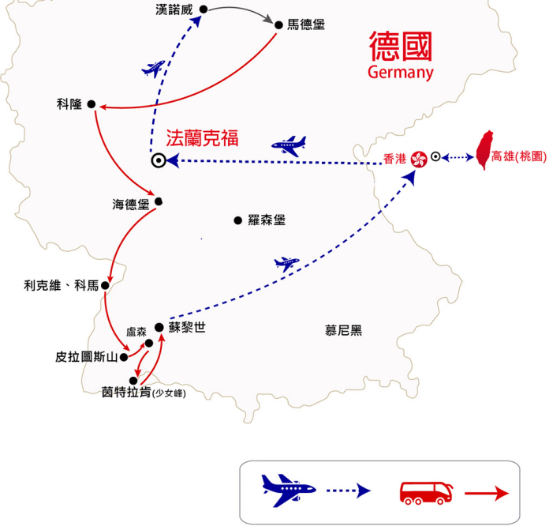

信用卡扣款同意書
刷卡日期： 年 月 日
商店名稱 | 聯強旅行社有限公司 | 商店代號 | 158-24335101
消費項目 | 團費 機票款 飯店 簽證 其他 訂金
消費內容 | 台灣銲接協會2025德國埃森展考察團13天訂金(姓名： )
持卡人卡號
信用卡別 | VISA MASTER JCB | 有 效 期 | (西元) 月 年
消費金額 | 新台幣＄50,000. |  |   經辦人：張雅惠 07-2118009
持卡人簽名 | （須與信用卡背面簽名相同）
聯絡地址
聯絡電話
◎請詳細填寫此授權書，回傳至本公司，傳真：07-5666199 或 zf9946@mail2000.com.tw
◎本表請保留 20 個月以保障權益。[美國運通卡沒合約,恕無法刷美國運通卡]
◎需要收據時，請在空白處填寫公司抬頭、統編、郵寄地址即可

